Пәні: | Қазақстан тарихы
Педагогтың аты-жөні: | Маликова Алима
Күні: | 05.12.2023ж
Сыныбы: | 6 «В»
Сабақтың тақырыбы: | Халықаралық байланыстардың дамуындағы Ұлы Жібек жолының рөлі  Зерттеу сұрағы: Ұлы Жібек жолы халықаралық байланыстардың дамуына ықпал етті ме?
Оқу мақсаты: | 6.4.2.2-Ұлы Жібек жолының халықаралық қатынастардың дамуындағы орнын анықтау
Сабақ мақсаты | Ұлы Жібек жолының халықаралық қатынастардың дамуындағы орнын анықтайды
Құндылықтар | Ұлттық мүдде: қазақ тілінің қолдану аясын кеңейту;  Талап: физикалық белсенді болу;  Ар-ұят: Отбасының,өз ортасының абыройын асыру;
Сабақ барысы
Сабақ кезеңдері\уақыты: | Педагогтың әрекеті | Оқушының әрекеті | Бағалау | Ресурстар
Сабақтың басы | Сәлемдесу, оқушыларды түгендеу  І. Психологиялық ахуал  «Додокаэдр »әдісі  Көңіл-күйді көтеруге тырысайық.БАРЛЫҒЫНА СӘТТІЛІК!  Топқа бөлу  «Жебе» әдісі арқылы топқа бөлу  1-топ «Жібек жолы»  2-топ «Саудагерлер»  3-топ «Керуен»  Үй жұмысын тексеру  «Көгершіннен хат» әдісі арқылы үй жұмысын тексеру | Мұғаліммен сәлемдеседі, сабаққа дайындалады.  Оқушылар хаттарды таңдау арқылы сұрақтарға жауап береді |  | 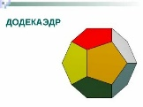  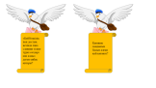  Көгершін хаты
 | Бейнебаян  «Ұлы жібек жолы »  Бейне баян бойынша талқылап сабақтың тақырыбын анықтау  Сабақтың оқу мақсаттары мен бағалау критерийлерімен таныстырады.  .  Жаңа тақырыппен таныстыру  Бейнебаян «Ұлы жібек жолы»  Мұғалімнің түсіндірмесі (презентация):  .  Жұптық жұмыс  Learningapps платформасы арқылы  Ұлы Жібек жолының даму тарихын ретімен орналастыру  Топтық жұмыс  «Кинолента» әдісі  Мәтінді оқып ,топ болып талқылап, әр топқа постер дайындауға уақыт беремін. Әр топқа тақырыпшаларды бөліп беремін.  1-топ  -Ұлы жібек жолының ашылуы  -Тауарлар  2-топ  -Ұлы Жібек жолындағы сауда  3-топ  -Ұлы Жібек жолындағы қалалар  - Ұлы Жібек жолын байланыстыратын елдер | Оқушылар бейнежазбадан көргендері бойынша әңгімелейді, өз ойларын білдіреді.  Сұрақтарға жауап береді  Оқушылар  Платформа арқылы Ұлы Жібек жолының даму тарихын ретімен орналастырады  Әр топ өз постерін қорғауға дайындалады.  Әр топтан баяндамашы шығып тақырыптарын қорғап, алған білімдерін ортаға салады. Бірін-бірі мұқият тыңдайды. | Дескриптор:  - сұрақтарға жауап береді  Оқушыларға бағалау парағы таратылады  Дескриптор:  - Ұлы Жібек жолының даму тарихын ретімен орналастырады  Дескриптор:  -мәтінді мұқият оқиды  - Ұлы жібек жолының ашылуы кезеңдерін анықтайды  - Ұлы Жібек жолындағы сауда түрлерін түсіндіреді  - Ұлы Жібек жолындағы қалаларды көрсетеді | Бейнебаян    https://learningapps.org/watch?v=pee21fkwk23  Оқулық  6 сынып  
Сабақтың ортасы | «Ғажайып сұрақтар» әдісі  Wordwall платформасы арқылы сұрақтардың жауаптарын белгілеу  Ойлан, жұптас, бөліс»  Тапсырма:«Картамен жұмыс»  Зерттеу сұрағы: Ұлы Жібек жолы халықаралық байланыстардың дамуына ықпал етті ме?  -Ұлы Жібек жолын байланыстыратын елдерді анықтау  -Кескін картада Ұлы Жібек жолының Қазақстаннан өтетін тармағын белгілеу  - Ұлы Жібек жолының халықаралық қатынастардың дамуындағы орнын анықтай отырып, қазіргі кезеңмен байланыстырып талдау  Сергіту сәті  Жеке жұмыс  Кестені толтыру  Көп нүктенің орнына тиісті сөзді қою  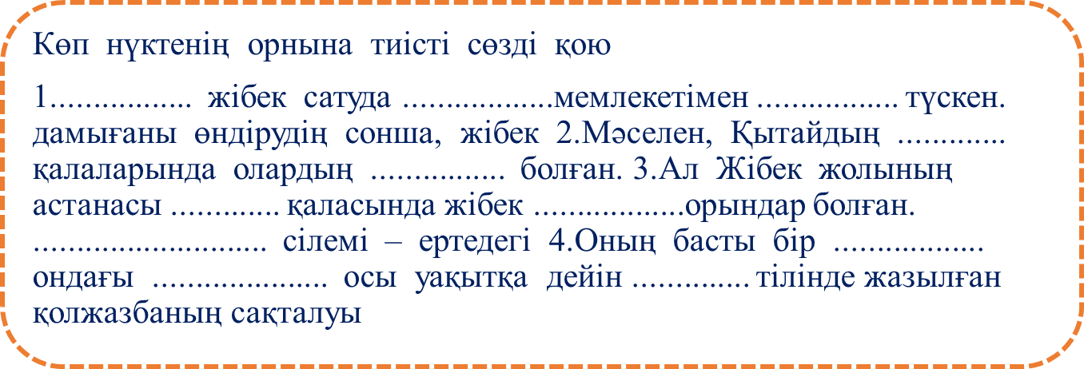  «Қазынаға жету» әдісі  Interact.me платформасы арқылы тапсырмаларды орындап қазынаға жетеді  Жеке жұмыс  «Кино әлемі » әдісі  Арқылы билет сұрақтарына жауап беру | Оқушылар платформа арқылы сұрақтардың жауаптарын табады  оқушылар талдау жүргізеді  Оқушылар пазл құрастырады  Оқушылар  Көп нүктенің орнына тиісті сөзді қойып жазады:  Оқушылар билеттерді таңдау арқылысұрақтарға жауап береді | Дескриптор:  -Ұлы Жібек жолы бойынша  берілген сұрақтардың дұрыс жауабын табу  Дескриптор:  - Ұлы Жібек жолын байланыстыратын елдерді анықтайды -Кескін картада Ұлы Жібек жолының Қазақстаннан өтетін тармағын белгілейді Ұлы Жібек жолының халықаралық қатынастардың дамуындағы орнын анықтай отырып, қазіргі кезеңмен байланыстырып талдайды  Дескриптор:  -Көп нүктенің орнына тиісті сөзді қойып жазады: | https://wordwall.net/resource/64797861  Карта  Оқулық  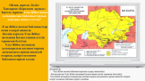  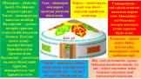  https://interacty.me/projects/827c4df9418c112d  Билеттер слайд  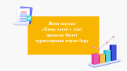
Сабақтың соңы | Кері байланыс. .  Рефлексия  Жеке жұмыс: «Смс жазу » әдісі  Үй тапсырмасы: | Оқушылар «смс жазу» әдісі бойынша кері байланыс жасайды. | Бағалау | 